爱创课堂前端培训

# html5

第2天课堂笔记（本课程共3天）

班级：北京前端训练营22期

讲师：冯楠娜

日期：2019年3月16日

冯楠娜老师

E-mail : fnn@icketang.com

爱创课堂官网 ：[www.icketang.com](http://www.icketang.com)

# 复习

css2学习选择器：

标签p {}

id #box {}

类选择器 .box {}

通配符 * {}

后代选择器 div p {}

交集选择器 div.box {}

并集选择器 div, p , h3 {}

css3选择器：

属性选择器 []

自定义属性，开头用data-

关系节点选择器：

> : 子级选择器（只能选中儿子）

+: 后面第一个亲兄弟

~: 后面所有的亲兄弟

儿子序选择器： 所有儿子中的整体排名情况

儿子类型序选择器： 同种标签中排名

background:复合属性

background-color

background-image(背景默认渲染起源边框以内左上角)

background-position: 背景图相对于大背景区域起源位置进行偏移

background-repeat:

background-attachment: 卷动

background-origin: content-box;(内容盒width* height)

background-clip: content-box; 只剩下内容盒区域的背景

background-size: 背景图尺寸

cover(覆盖，将整个大背景区域)

contain(容纳，背景图一定完全容纳)

background-image: -webkit-linear-gradient(渐变开始方向，渐变颜色，渐变颜色)

多背景，一个元素可以设置多个背景，用逗号隔开

# 一、2D变形

## 概述

transform: 变形

* 旋转

|  |
| --- |
| 1. transform: rotate(数值deg);//正方向：顺时针 |

* 放缩

|  |
| --- |
| 1. transform: scale(1); |

0-1缩小

1. 无穷 放大

* 斜切

|  |
| --- |
| 1. transform: skew(水平deg，垂直deg) |

* 空间移动

|  |
| --- |
| 1. transform: translate(水平px，垂直px); //原位置 |

应用：绝对定位水平居中

|  |
| --- |
| 1. left: 50%; 2. transform: translateX(-50%); //拉回自身占有宽度一半 |

一个元素可以有多个变形，用空格隔开属性值；没有变形none

|  |
| --- |
| 1. .box2 img { 2. /*一个元素可以有多个变形 用空格隔开*/ 3. display: block; 4. transform: rotate(30deg) scale(1.3); 5. transition: all 1s linear 0s; 6. } 7. .box2:hover img { 8. /*没有变形*/ 9. transform: none; 10. } |

|  |
| --- |
|  |

# 动画

## 定义动画

keyframes(关键帧)

动画每一帧中样式属性必须一一对应

|  |
| --- |
| 1. /*定义动画*/ 2. @-webkit-keyframes donghua { 3. /*开始状态*/ 4. from { 5. width: 200px; 6. background-color: lightblue; 7. } 8. /*结束状态*/ 9. to { 10. width: 600px; 11. background-color: red; 12. } 13. } |

## 调用动画

animation: 调用动画

第一个参数：调用动画名称

第二个参数：一次动画完成时间，单位是s

第三个参数：缓冲描述，linear ease

第四个参数：延迟时间，单位是s，一定注意如果是0s，单位也必须设置。延迟时间只有第一次动画有效

第五个参数：动画次数，infinite(无穷，无限)

第六个参数：是否补全反方向动画 不设置干嘣，alternate(自动补全反方向动画)，如果反方向也是动画也算动画次数

最后一个参数：是否保持最后一帧状态 不设置恢复css样式 forwards(保持最后一帧状态)

|  |
| --- |
| 1. -webkit-animation: donghua 1s linear 3s 3 alternate forwards; |

## 百分数定义动画

0% 开始帧

n% {}

100%结束帧

表示在一次动画中，百分数时间内达到的状态。

|  |
| --- |
| 1. .small { 2. position: absolute; 3. width: 89px; 4. height: 63px; 5. background: url(images/page.png) 0 -152px; 6. left: 250px; 7. top: 50px; 8. /*调用动画*/ 9. -webkit-animation: leaf 10s linear 0s infinite; 10. } 11. /*定义动画*/ 12. @-webkit-keyframes leaf { 13. 0% { 14. /*在天上准备掉落*/ 15. opacity: 0; 16. /*移动 旋转 每一个状态样式属性必须一一对应*/ 17. /*一个元素可以有多个变形 用空格隔开*/ 18. transform: rotate(0deg) translate(0,0); 19. } 20. 30% { 21. /*掉落在空中*/ 22. opacity: 1; 23. transform: rotate(5deg) translate(200px,180px); 24. } 25. 60% { 26. /*掉落在地下*/ 27. opacity: 0; 28. transform: rotate(10deg) translate(400px,360px); 29. } 30. 100% { 31. /*利用60-100对应的时间模拟等待*/ 32. opacity: 0; 33. transform: rotate(10deg) translate(400px,360px); 34. } 35. } |

## 动画暂停

play: 播放

state:状态

paused:暂停

|  |
| --- |
| 1. -webkit-animation-play-state: paused; |

|  |
| --- |
| 1. img { 2. border-radius: 50%; 3. border: 1px solid #000; 4. /*调用*/ 5. -webkit-animation: rotate 4s linear infinite; 6. } 7. /*定义动画 旋转一周*/ 8. @-webkit-keyframes rotate { 9. 0% { 10. transform: rotate(0deg); 11. } 12. 100% { 13. transform: rotate(360deg); 14. } 15. } 16. /*鼠标悬停，动画暂停*/ 17. img:hover { 18. -webkit-animation-play-state: paused; 19. } |

# 百分比布局

标准流，浮动：

width: 表示相对于父盒子内容宽比值

height: 表示相对于父盒子内容高比值

padding,margin：不管任何方向都是表示相对于父盒子内容宽比值

border:不能使用百分数

绝对定位：

width: 表示相对于定位参考盒子(内容宽+padding)比值

height: 表示相对于定位参考盒子(内容高+padding)比值

padding,margin：不管任何方向都是表示相对于定位参考盒子(内容宽+padding)比值

border:不能使用百分数

均分：

|  |
| --- |
| 1. .box { 2. width: 100%; 3. overflow: hidden; 4. } 5. .box p { 6. /*浮动和标准流 百分比含义相同*/ 7. float: left; 8. width: 50%; 9. height: 200px; 10. background-color: green; 11. } 12. .box p:last-child { 13. background-color: red; 14. } |

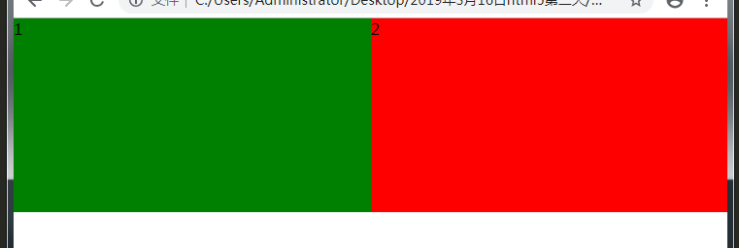

## 3.1 双飞翼布局

左右两侧盒子宽度固定值，中间盒子宽度自适应。

浮动：mg相对于上一个浮动元素位置偏移。

|  |
| --- |
| 1. //结构 2. <!-- 三个同级元素 浮动 --> 3. <div class="container"> 4. <!-- 宽度自适应盒子 标准流 --> 5. <div class="main">自适应</div> 6. </div> 7. <div class="left">left</div> 8. <div class="right">right</div> 9. //样式 10. .container { 11. /*左浮动 宽度通栏*/ 12. width: 100%; 13. float: left; 14. height: 300px; 15. background-color: #eee; 16. } 17. .container .main { 18. /*标准流*/ 19. /*不设置宽度的盒子 mg占有位置 利用Mg将左右两个盒子的位置挤出来*/ 20. margin: 0 210px; 21. height: 300px; 22. background-color: green; 23. } 24. /*同级元素要浮动都浮动container left right*/ 25. .left { 26. float: left; 27. width: 200px; 28. height: 300px; 29. background-color: orange; 30. /*利用mgl负值将该盒子移动到container最左侧 拉回一个屏幕宽度*/ 31. margin-left: -100%; 32. } 33. .right { 34. /*也是左浮动*/ 35. float: left; 36. width: 200px; 37. height: 300px; 38. background-color: pink; 39. /*right元素在container 最右侧 拉回自身宽度*/ 40. margin-left: -200px; 41. } |

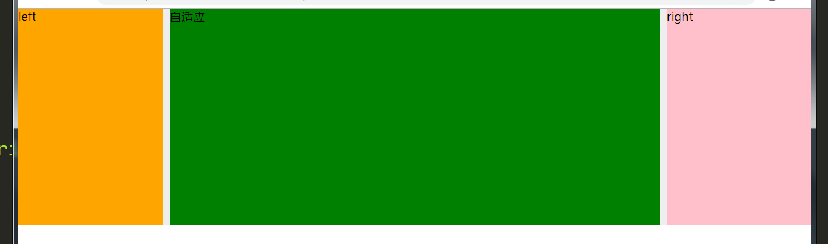

## 3.2 圣杯模型

三个元素并排显示，高度不同，最高盒子撑高父盒子，其他盒子最终渲染高度也和最高盒子相同

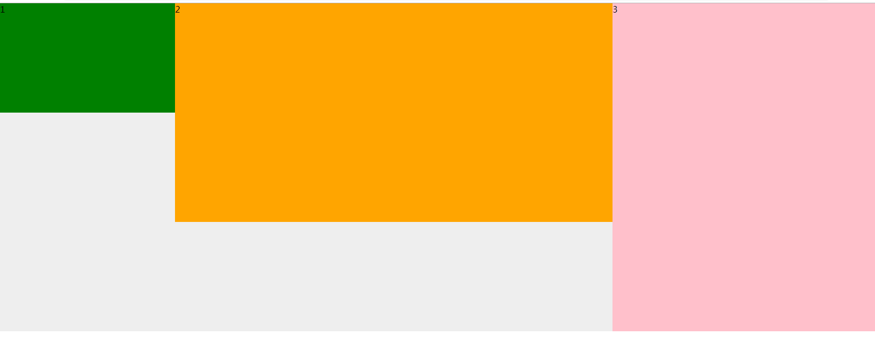

开始三个盒子高度各不相同。

|  |
| --- |
| 1. .box p { 2. /*三个元素并排显示 浮动*/ 3. float: left; 4. width: 20%; 5. height: 200px; 6. background-color: green; 7. } 8. .box .no1 { 9. /*利用padding-bottom拉长盒子*/ 10. padding-bottom: 500px; 11. /*利用Mgb负值让盒子变矮*/ 12. margin-bottom: -500px; 13. } 14. .box .no2 { 15. /*三个元素height 不同*/ 16. width: 50%; 17. height: 400px; 18. background-color: orange; 19. /*no2利用padding拉长 >= 最高-自身高度*/ 20. padding-bottom: 1000px; 21. /*拉回相同数值*/ 22. margin-bottom: -1000px; 23. } 24. .box .no3 { 25. width: 30%; 26. height: 600px; 27. background-color: pink; 28. } |

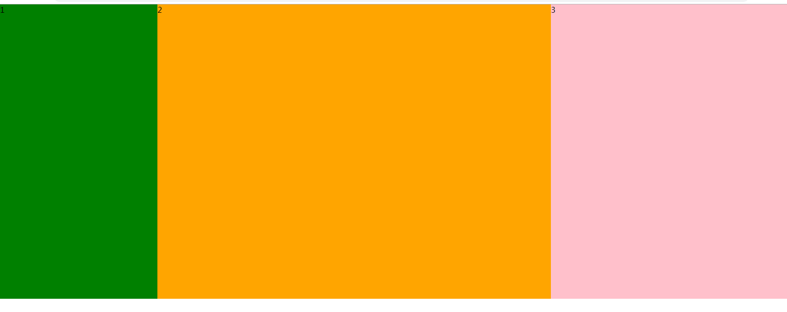

最终显示效果高度相同。

## 3.3多行文字截取（省略号）

|  |
| --- |
| 1. p { 2. border: 1px solid #000; 3. margin: 50px auto; 4. font-size: 30px; 5. line-height: 50px; 6. /*1设置盒子宽高*/ 7. width: 500px; 8. height: 100px; 9. /*2设置两行文字为盒子*/ 10. display: -webkit-box; 11. /*3两个盒子垂直排列*/ 12. -webkit-box-orient: vertical; 13. /*4设置两行文字*/ 14. -webkit-line-clamp: 2; 15. /*5文字溢出显示省略号*/ 16. text-overflow: ellipsis; 17. /*6溢出隐藏*/ 18. overflow: hidden; 19. } |

|  |
| --- |
|  |

|  |
| --- |
|  |

|  |
| --- |
|  |

|  |
| --- |
|  |

|  |
| --- |
|  |

|  |
| --- |
|  |

|  |
| --- |
|  |

|  |
| --- |
|  |

|  |
| --- |
|  |

|  |
| --- |
|  |

|  |
| --- |
|  |

|  |
| --- |
|  |

|  |
| --- |
|  |

|  |
| --- |
|  |

|  |
| --- |
|  |

|  |
| --- |
|  |

|  |
| --- |
|  |

|  |
| --- |
|  |

|  |
| --- |
|  |

|  |
| --- |
|  |

|  |
| --- |
|  |

|  |
| --- |
|  |

|  |
| --- |
|  |

|  |
| --- |
|  |

|  |
| --- |
|  |

|  |
| --- |
|  |

|  |
| --- |
|  |

|  |
| --- |
|  |

|  |
| --- |
|  |

|  |
| --- |
|  |

|  |
| --- |
|  |

|  |
| --- |
|  |

|  |
| --- |
|  |

|  |
| --- |
|  |

|  |
| --- |
|  |

|  |
| --- |
|  |

|  |
| --- |
|  |

|  |
| --- |
|  |

|  |
| --- |
|  |

|  |
| --- |
|  |

|  |
| --- |
|  |

|  |
| --- |
|  |

|  |
| --- |
|  |

|  |
| --- |
|  |

|  |
| --- |
|  |

|  |
| --- |
|  |